**ТЕХНОЛОГІЧНА КАРТА**

**виготовлення ангела із паперу**

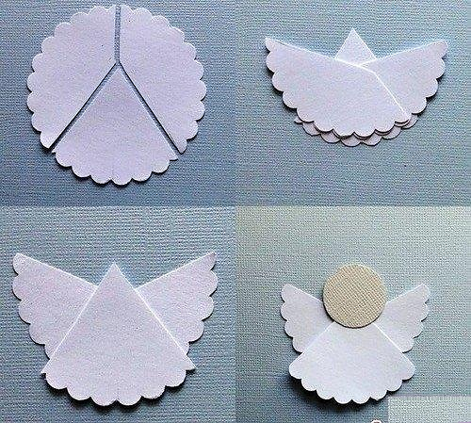

**виготовлення елементів квілінгу**

|  |  |  |
| --- | --- | --- |
| 1. http://www.infoniac.ru/upload/medialibrary/0e5/0e5920a916116e78a04ab21c3b085271.jpg | http://www.infoniac.ru/upload/medialibrary/c82/c82147a6d65d6f7248a4b8d751741473.jpg**3.** | http://poradumo.pp.ua/uploads/posts/2014-03/1394996350_kvlng-kartini.jpg**5.** |
| 1. http://www.infoniac.ru/upload/medialibrary/504/504bf1fb93fe4e08c12806bcffca58a4.jpg | http://poradumo.pp.ua/uploads/posts/2014-03/1394996350_kvlng-kartini.jpg**4.** | http://poradumo.pp.ua/uploads/posts/2014-03/1394996350_kvlng-kartini.jpg**6.** |